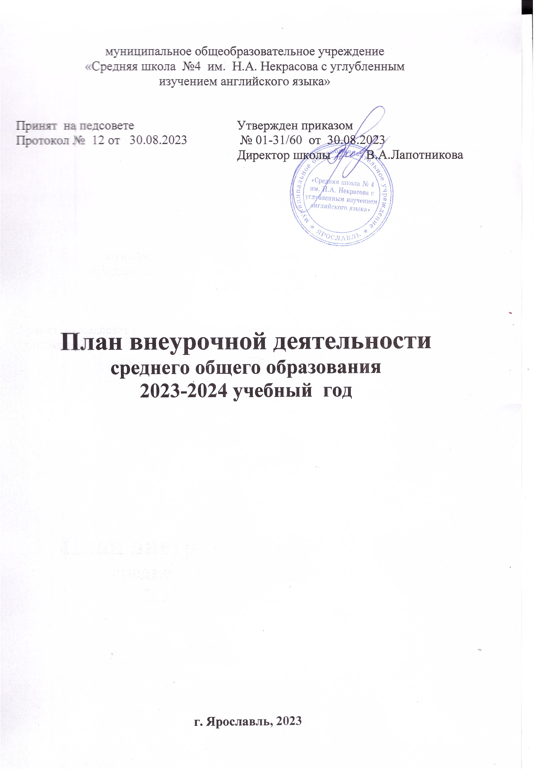

Пояснительная записка
к плану внеурочной деятельности 10-11 классов
2023-2024 учебный год
Под внеурочной деятельностью следует понимать образовательную деятельность, направленную на достижение планируемых результатов освоения основной образовательной программы (личностных, метапредметных и предметных), осуществляемую в формах, отличных от урочной.
Внеурочная деятельность является неотъемлемой и обязательной частью основной общеобразовательной программы.
План внеурочной деятельности составлен в соответствии со следующими нормативными документами:
-Приказ Минобрнауки России от 17 мая 2012 г. № 413 «Об утверждении федерального государственного образовательного стандарта среднего общего образования» (Зарегистрирован 07. 06. 2012 г. N 24480)
-Приказ Министерства просвещения Российской Федерации от 12.08.2022 № 732 “О внесении изменений в федеральный государственный образовательный стандарт среднего общего образования, утвержденный приказом Министерства образования и науки Российской Федерации от 17 мая 2012 г. № 413” (Зарегистрирован 12.09.2022 № 70034)
-Приказ Министерства просвещения Российской Федерации от 18.05.2023 № 371 “Об утверждении федеральной образовательной программы среднего общего образования” (Зарегистрирован 12.07.2023 № 74228)-
- Постановлением Главного государственного санитарного врача РФ от 28.09.2020 № 28 «Об утверждении санитарных правил СП 2.4.3648-20 «Санитарно-эпидемиологические требования к организации воспитания и обучения, отдыха и оздоровления детей и молодежи».
- Постановлением Главного государственного санитарного врача РФ от 28.01.2021 года № 2 «Об утверждении санитарных правил и норм СанПиН 1.2.3685-21 «Гигиенические нормативы и требования к обеспечению безопасности и (или) безвредности для человека факторов среды обитания».
-Основная образовательная программа среднего общего образования средней школы № 4
- Устав средней школы № 4.
План внеурочной деятельности является частью организационного раздела ООП СОО и представляет собой описание целостной системы функционирования образовательной организации в сфере внеурочной деятельности и включает:
план организации деятельности ученических сообществ (групп старшеклассников), в том числе ученических классов, разновозрастных объединений по интересам, клубов; юношеских общественных объединений, организаций (в том числе и в рамках «Российского движения детей и молодежи»);
план реализации курсов внеурочной деятельности по выбору обучающихся (предметные кружки, факультативы, ученические научные общества, школьные олимпиады по предметам программы среднего общего образования).
Количество часов, выделяемых на внеурочную деятельность,
за два года обучения на уровне среднего общего образования составляет не более 700 часов. Величину недельной образовательной нагрузки, реализуемой
через внеурочную деятельность, определяют за пределами количества часов, отведенных на освоение обучающимися учебного плана. Для недопущения перегрузки обучающихся допускается перенос образовательной нагрузки, реализуемой через внеурочную деятельность, на периоды каникул. Внеурочная деятельность в каникулярное время может реализовываться в рамках тематических образовательных программ (лагерь с дневным пребыванием на базе общеобразовательной организации или на базе загородных детских центров,
в туристских походах, экспедициях, поездках и другие).
Реализация плана внеурочной деятельности предусматривает в течение года неравномерное распределение нагрузки. Так, при подготовке коллективных дел
(в рамках инициативы ученических сообществ) и воспитательных мероприятий
за 1–2 недели используется значительно больший объем времени, чем в иные периоды (между образовательными событиями).
Общий объем внеурочной деятельности не должен превышать 10 часов
в неделю.
Вариативный компонент определяется по решению педагогического коллектива, родительской общественности, интересов и запросов обучающихся и родителей (законных представителей) обучающихся образовательной организации и модифицируется в соответствии с профилями: естественно-научным, гуманитарным, социально-экономическим, технологическим,
В рамках реализации технологического профиля: с учащимися 10 класса в осенние (зимние) каникулы организуются поездки и экскурсии на промышленные предприятия, в научно-исследовательские организации, в технические музеи, технопарки; реализуются индивидуальные, групповые и коллективные учебно-исследовательские проекты обучающихся.
С 11-классниками в осенние и весенние каникулы предусматривается реализация задач активного отдыха, оздоровления обучающихся, поддержка инициатив обучающихся, в том числе выезды на природу, туристские походы, поездки по территории России и за рубеж, коллективное посещение кинопоказов, театральных спектаклей, концертов, просмотр видеофильмов, посещение выставок, художественных музеев с обязательным коллективным обсуждением, социальные практики, в том числе в качестве организаторов деятельности обучающихся 5-9 классов.
Цели внеурочной деятельности:
- создание условий для достижения обучающимися необходимого для жизни в обществе социального опыта и формирования принимаемой обществом системы ценностей;
- формирование интереса и усиления мотивации в более глубоком изучении той профессиональной сферы, которая соответствует выбранному профилю обучения;
- создание условий для многогранного развития и успешной социализации каждого обучающегося в свободное от учёбы время;
- создание воспитывающей среды, обеспечивающей активизацию социальных, интеллектуальных интересов обучающихся в свободное время, развитие здоровой, творчески растущей личности, с гражданской ответственностью и правовым самосознанием, подготовленной к жизнедеятельности в новых условиях, способной на социально значимую практическую деятельность, реализацию добровольческих инициатив.
Основные задачи внеурочной деятельности:
- организация общественно-полезной, профориентационной и досуговой деятельности обучающихся в тесном взаимодействии с социумом;
- выявление интересов, склонностей, возможностей обучающихся, включение их в разностороннюю внеурочную деятельность;
- развитие навыков организации и осуществления сотрудничества с педагогами, сверстниками, родителями в решении общих проблем;
- развитие позитивного отношения к базовым общественным ценностям (человек, семья, Отечество, природа, профессионализм, знания, труд, культура), формирование здорового образа жизни;
- организация информационной поддержки обучающихся; - усиление психолого-педагогического влияния на жизнь обучающихся в свободное от учебы время;
Основные принципы организации внеурочной деятельности:
- соответствие возрастным особенностям обучающихся;
- преемственность с технологиями учебной деятельности;
- опора на традиции и положительный опыт организации внеурочной деятельности в школе;
- опора на ценности воспитательной системы школы;
- свободный выбор на основе личных интересов и склонностей обучающихся.
- материально-технические условия гимназии и кадровый потенциал;
Внеурочная деятельность планируется по следующим направлениям:
духовно-нравственное,
социальное,
обще-интеллектуальное,
общекультурное,
спортивно-оздоровительное.
Количество занятий внеурочной деятельности для каждого обучающегося определяется его родителями (законными представителями) с учетом занятости обучающегося во второй половине дня.
Спортивно-оздоровительное направление создает условия для полноценного физического и психического здоровья ребенка, помогает ему освоить гигиеническую культуру, приобщить к здоровому образу жизни, формировать привычку к физической культуре представлено работой спортивного клуба «Волейбол».
Духовно-нравственное направление нацелено на освоение детьми духовных ценностей мировой и отечественной культуры, истории, любви к Родине, гордости за свою историю подготовку их к самостоятельному выбору нравственного образа жизни, формирование гуманистического мировоззрения. Оно представлено курсом «Разговор о важном» для учащихся 10-11 классов, курс «История за рамками учебника» для социально-экономического и естественнонаучного профилей. Эти курсы предполагают более глубокое изучение истории, социальных норм и традиций на разных этапах развития общества. Это имеет практическое значение для выпускников вышеназванных профилей, так как их будущие профессии экономистов и медиков неразрывно связаны с работой в социуме, общением и коммуникациями.
Социальное направление помогает освоить разнообразные способы деятельности - трудовые, игровые, развить активность и пробудить стремление к самостоятельности, облегчает социальную адаптацию и представлено курсами «Функциональная грамотность (финансовая), «Решение экономических задач», курс по профориентации «Билет в будущее». Это универсальные курсы, которые проводятся в 10-11 классах для всех профилей. Умение ориентироваться в финансовых потоках и современных профессиях, использовать различные технологии распоряжения и накопления денег необходимо всем выпускникам школы.
Общеинтеллектуальное направление предназначено помочь обучающимся освоить разнообразные доступные им способы познания окружающего мира, развить познавательную активность, любознательность, создать условия для успешного продолжения обучения в ВУЗах. Оно представлено курсами «Решение нестандартных задач по физике», «Лингвистический анализ текста», «Искусственный интеллект» для развитие нестандартного творческого мышления будущих инженеров, курс «Основы черчения». Эти курсы разработаны для технологического профиля.
В период каникул для продолжения внеурочной деятельности могут использоваться возможности экскурсий и проведение «Умных каникул».
Занятия проводятся в форме: математический клуб, объединение, научное сообщество, беседы, диспуты, экскурсии, оn-line уроки, школа лидера, классные и общешкольные мероприятия, акции, классный час, игры, конкурсы, школьная конференция, волонтерское движение, олимпиады, соревнования.
Продолжительность учебного года в 10 классах средней школы №4 – 34 недели. Продолжительность учебной недели – 6 дней. Форма проведения – группы для занятий формируются из учащихся одного класса или по параллелям. Занятия имеют аудиторную занятость и внеаудиторную занятость.
Расписание внеурочных занятий составляется отдельно от обязательных уроков.

План внеурочной деятельности
10 классов на 2023 – 2024 учебный год
 | Направления внеурочной деятельности | 10а | 10б
1. | Информационно - просветительские занятия патриотической, нравственной и экологической направленности
1.1 | Классный час «Разговор о важном» | 1 | 1
1.2 | Мероприятия по плану воспитательной работы школы в соответствии с календарными событиями на 2023-2024 уч. год: участие в конкурсах, проектах, Всероссийская олимпиада школьников,
2. | Занятия по формированию функциональной грамотности обучающихся
2.1 | Школа «Функциональная грамотность(финансовая). Решение экономических задач» | 1
2.2 | Мероприятия по плану воспитательной работы школы в соответствии с календарными событиями на 2023-2024 уч. Год: участие в конкурсах, викторинах, проектах.
3. | Занятия, связанные с реализацией особых интеллектуальных и социокультурных потребностей обучающихся
3.1 | Ученическое сообщество «Многообразие современного общества» | 1
3.2 | Научное сообщество «Математика для всех» | 1
3.3 | Научное сообщество «Искусственный интеллект» | 1
3.4 | Ученическое сообщество «Решение нестандартных задач по физике» | 1
3.5 | Ученическое сообщество «Лингвистический анализ текста» | 1
3.6 | Мероприятия по плану воспитательной работы школы в соответствии с календарными событиями на 2023-2024 уч. Год: участие в конкурсах, проектах, олимпиадах по предметам
4. | Занятия, направленные на удовлетворение интересов и потребностей обучающихся в творческом и физическом развитии, помощь в самореализации, раскрытии и развитии способностей и талантов
4.1 | Научное сообщество «Основы черчения» | 1
4.2 | Спортивный клуб «Волейбол» | 1
4.2 | Мероприятия по плану воспитательной работы школы в соответствии с календарными событиями на 2023-2024 уч. год: участие в конкурсах, фестивале и соревнованиях.
5. | Занятия, направленные на удовлетворение социальных интересов и потребностей обучающихся, на педагогическое сопровождение деятельности социально ориентированных ученических сообществ, детских общественных объединений, органов ученического самоуправления, на организацию совместно с обучающимися комплекса мероприятий воспитательной направленности
5.1 | Классный час «Билет в будущее» | 1 | 1
5.2 | Мероприятия по плану воспитательной работы школы в соответствии с календарными событиями на 2023-2024 уч. год: участие в конкурсах, проектах, изучаемых произведений по программе, акциях помощи больным детям, ветеранам, животным.

11 классы
 | Направления внеурочной деятельности | 11а | 11б
1. | Информационно - просветительские занятия патриотической, нравственной и экологической направленности
1.1 | Классный час «Разговор о важном» | 1 | 1
1.2 | Мероприятия по плану воспитательной работы школы в соответствии с календарными событиями на 2023-2024 уч. год: участие в конкурсах, проектах, Всероссийская олимпиада школьников,
2. | Занятия по формированию функциональной грамотности обучающихся
2.1 | Ученическое сообщество «Лингвистический анализ текста» | 1 | 1
2.2 | Мероприятия по плану воспитательной работы школы в соответствии с календарными событиями на 2023-2024 уч. год: участие в конкурсах, викторинах, проектах.
3. | Занятия, связанные с реализацией особых интеллектуальных и социокультурных потребностей обучающихся
3.1 | Ученическое сообщество «Многообразие современного общества» | 1
3.2 | Научное сообщество «Математика для всех» | 2 | 1
3.3 | Научное объединение «История за страницами учебника» | 1
3.4 | Мероприятия по плану воспитательной работы школы в соответствии с календарными событиями на 2023-2024 уч. год: участие в конкурсах, проектах, олимпиадах по предметам различного уровня
4. | Занятия, направленные на удовлетворение интересов и потребностей обучающихся в творческом и физическом развитии, помощь в самореализации, раскрытии и развитии способностей и талантов
4.1 | Научное сообщество «Основы черчения» | 1
4.2 | Мероприятия по плану воспитательной работы школы в соответствии с календарными событиями на 2023-2024 уч. год: участие в конкурсах, фестивале, соревнованиях.
5. | Занятия, направленные на удовлетворение социальных интересов и потребностей обучающихся, на педагогическое сопровождение деятельности социально ориентированных ученических сообществ, детских общественных объединений, органов ученического самоуправления, на организацию совместно с обучающимися комплекса мероприятий воспитательной направленности
5.1 | Классный час «Билет в будущее» | 1 | 1
5.2 | Мероприятия по плану воспитательной работы школы в соответствии с календарными событиями на 2023-2024 уч. год: участие в конкурсах, проектах, благотворительные акции

